HỌC VIỆN NÔNG NGHIỆP VIỆT NAM
KHOA CÔNG NGHỆ THÔNG TIN

HỌC PHẦN : KHÓA LUẬN TỐT NGHIỆP
Đề tài: Xây dựng hệ thống quản lý và hỗ trợ chăm sóc khách hàng
Giảng viên : Phạm Thị Lan Anh

STT | Họ tên | Mã SV | Lớp
1 | Trần Quý Long | 671646 | K67CNTTC

Hà Nội – 2026

LỜI CẢM ƠN
Trước hết, chúng em xin gửi lời cảm ơn chân thành đến Ban Giám đốc Học viện Nông nghiệp Việt Nam đã tạo điều kiện thuận lợi cho chúng em trong suốt quá trình học tập và thực hiện đề tài.
Chúng em cũng xin bày tỏ lòng biết ơn sâu sắc đến các thầy, cô trong Học viện nói chung và các thầy, cô trong Khoa Công nghệ Thông tin nói riêng, những người đã trang bị cho chúng em những kiến thức nền tảng quý báu và thiết thực trong suốt quá trình học tập.
Đặc biệt, chúng em xin gửi lời cảm ơn đến cô ThS.Pham Thị Lan Anh, giảng viên Khoa Công nghệ Thông tin – Học viện Nông nghiệp Việt Nam, người đã tận tình hướng dẫn và định hướng em trong suốt quá trình thực hiện đề tài.
Dù đã cố gắng hết sức, nhưng do hạn chế về thời gian và kiến thức, chúng em vẫn nhận thấy bài báo cáo của mình không thể tránh khỏi thiếu sót. Chúng em rất mong nhận được sự đóng góp ý kiến từ các thầy cô và các bạn sinh viên trong Khoa để đề tài của chúng em có thể hoàn thiện hơn.
Cuối cùng, chúng em xin chúc quý thầy cô luôn dồi dào sức khỏe và thành công rực rỡ trong sự nghiệp giáo dục cao quý.
Chúng em xin chân thành cảm ơn!

MỤC LỤC

CHƯƠNG 1: MỞ ĐẦU
1.1.Tính cấp thiết của đề tài
1.2.Mục tiêu nghiên cứu
1.3.Phạm vi và đối tượng nghiên cứu
1.3.1.Đối tượng nghiên cứu
1.3.2.Phạm vi nghiên cứu

CHƯƠNG 2: CƠ SỞ LÝ THUYẾT VÀ TỔNG QUAN NGHIÊN CỨU

2.1.Tổng quan lựa chọn công nghệ

2.2. Ngôn ngữ lập trình JavaScript trên nền Node.js

2.3. Framework Fastify

2.4. Pug Template Engine

2.5. MongoDB

2.6 .Cơ chế xác thực bằng JWT (JSON Web Token) và Cookie

2.7. Bảo mật mật khẩu bằng Bcrypt

2.8. Cơ sở lý thuyết về phân quyền RBAC (Role-Based Access Control)

2.9. Công cụ hỗ trợ phát triển

2.9.1. Visual Studio Code

2.9.2. Git & GitHub

2.9.3. Công cụ thiết kế giao diện

2.9.4. CI/CD((Continuous Integration/ Continuous Delivery/Continuous Deployment)

2.10.Kết luận chương 2

CHƯƠNG 3: PHÂN TÍCH VÀ THIẾT KẾ HỆ THỐNG

3.1.Đặc tả yêu cầu hệ thống

3.1.1.Phát biểu bài toán

3.1.2.Yêu cầu chức năng

3.1.3.Yêu cầu phi chức năng

3.2. Mô hình hóa hệ thống

3.2.1. Biểu đồ Use Case(Use Case Diagram)

3.2.1.1.Sơ đồ Use Case tổng quát

3.2.1.2.Sơ đồ Use Case Quản lý nhân viên

3.2.1.3. .Sơ đồ Use Case Quản lý phòng ban

3.2.1.4.Sơ đồ Use Case Quản lý chức vụ

3.2.1.5..Sơ đồ Use Case phân hệ Chấm công

3.2.1.6. Sơ đồ Use Case Quản lý hợp đồng

3.2.1.7.Sơ đồ Use Case Quản lý lương

3.2.1.8.Sơ đồ Use Case Quản Thông báo

3.2.1.9.Sơ đồ Use Case Quản lý Quyết định

3.2.1.10.Sơ đồ Use Case Dashboard

3.2.1.11.Sơ đồ Use Case và tài khoản

3.2.2. Biểu đồ hoạt động (Activity) cho các luồng nghiệp vụ chính

3.2.2.1.Quản lý danh sách chấm công

3.2.2.2.Quản lý lương

3.3. Thiết kế cơ sở dữ liệu

3.3.1. Sơ đồ thực thể liên kết(ERD)

3.3.2. Cấu trúc chi tiết các collection

3.4.Thiết kế kiến trúc & giao diện

3.4.1.Kiến trúc hệ thống

3.4.2.Sơ đồ luồng màn hình

CHƯƠNG 4: TRIỂN KHAI,THỰC NGHIỆM VÀ ĐÁNH GIÁ

4.1.Môi trường triển khai

4.1.1.Client

4.1.2.Server

4.1.3.Database

4.2. Luồng xử lý tổng quát

4.3. Sơ đồ luồng màn hình(Screen Flow)

4.4. Thiết kế giao diện

4.5. Kiểm thử(Testing)

4.5.1.Phương pháp kiểm thử

4.5.2.Một số test case tiêu biểu

4.6. Môi trường triển khai

4.7. Kết luận

CHƯƠNG 5: KẾT LUẬN VÀ HƯỚNG PHÁT TRIỂN

5.1. Kết quả chung của nhóm

5.2. Ưu điểm của hệ thống

5.3. Hạn chế của hệ thống

5.4. Hướng phát triển

5.5. Bài học kinh nghiệm

5.5.1. Về mặt kiến thức chuyên môn

5.5.2. Về mặt kỹ năng

5.6. Bảng phân công và đánh giá mức độ hoàn thành

5.7.Kết luận chương 5

Danh mục hình ảnh:
STT | Tên hình | Trang
Hình 1 | Sơ đồ Use Case tổng quát | 21
Hình 2 | Sơ đồ Use case Quản Lý Nhân Viên | 22
Hình 3 | Sơ đồ Use Case Quản lý Phòng Ban | 22
Hình 4 | Sơ đồ Use Case Quản Lý Chức Vụ | 23
Hình 5 | Sơ đồ Use Case phân hệ Chấm công | 24
Hình 6 | Sơ đồ Use Case Quản Lý Hợp Đồng | 24
Hình 7 | Sơ đồ Use Case Quản lý lương | 25
Hình 8 | Sơ đồ Use Case Quản Lý Thông Báo | 25
Hình 9 | Sơ đồ Use Case Quản Lý Quyết Định | 26
Hình 10 | Sơ đồ Use Case Dashboard | 27
Hình 11 | Sơ đồ Use Case và tài khoản | 27
Hình 12 | Biểu đồ hoạt động quản lý danh sách chấm công | 28
Hình 13 | Biểu đồ hoạt động quản lý lương | 29
Hình 14 | Trang đăng nhập | 40
Hình 15 | Trang Dashboard tổng quan | 40
Hình 16 | Trang quản lý nhân viên | 41
Hình 17 | Trang quản lý chấm công | 42
Hình 18 | Trang quản lý hợp đồng | 42
Hình 19 | Trang danh sách chức vụ | 43
Hình 20 | Trang quản lý& Tra cứu lương | 44
Hình 21 | Trang thông báo | 44
Hình 22 | Trang quyết định | 45

Danh mục bảng biểu:
STT | Tên bảng | Trang
1 | Users | 31
2 | Employees | 31
3 | Attendance | 32
4 | Contracts | 33
5 | Salaries | 34
6 | decisions | 35
7 | departments | 36
8 | notifications | 36
9 | provisional_salaries | 37
10 | positions | 38

CHƯƠNG 1: MỞ ĐẦU

1.1. Tính cấp thiết của đề tài
Trong bối cảnh chuyển đổi số đang diễn ra mạnh mẽ, doanh nghiệp không chỉ tập trung vào việc tìm kiếm khách hàng mới mà còn đặc biệt chú trọng đến việc duy trì và phát triển mối quan hệ với khách hàng hiện có. Chất lượng dịch vụ chăm sóc khách hàng đã trở thành một trong những yếu tố quyết định năng lực cạnh tranh và sự phát triển bền vững của doanh nghiệp.
Hiện nay, nhiều doanh nghiệp vẫn quản lý thông tin khách hàng bằng các phương pháp thủ công như sổ sách hoặc bảng tính Excel. Cách quản lý này tồn tại nhiều hạn chế như dữ liệu phân tán, khó tra cứu, dễ xảy ra sai sót, khó theo dõi lịch sử tương tác với khách hàng và mất nhiều thời gian trong quá trình xử lý yêu cầu. Khi số lượng khách hàng ngày càng tăng, các phương pháp quản lý truyền thống không còn đáp ứng được yêu cầu về tốc độ, tính chính xác và hiệu quả.
Hệ thống quản lý và hỗ trợ chăm sóc khách hàng (Customer Relationship Management - CRM) ra đời nhằm giải quyết các vấn đề trên. CRM giúp doanh nghiệp tập trung toàn bộ dữ liệu khách hàng vào một hệ thống thống nhất, hỗ trợ quản lý thông tin khách hàng, theo dõi lịch sử chăm sóc, tiếp nhận và xử lý yêu cầu, quản lý phản hồi, đồng thời cung cấp các báo cáo thống kê giúp nhà quản lý đưa ra quyết định chính xác và kịp thời.
Bên cạnh đó, trong quá trình thực tập tại bộ phận chăm sóc khách hàng, người thực hiện đề tài nhận thấy nhiều quy trình vẫn được xử lý thủ công, gây mất nhiều thời gian trong việc tìm kiếm thông tin, ghi nhận yêu cầu và theo dõi quá trình hỗ trợ khách hàng. Điều này ảnh hưởng đến hiệu quả làm việc của nhân viên cũng như chất lượng phục vụ khách hàng.
Xuất phát từ những yêu cầu thực tiễn trên, đề tài "Xây dựng hệ thống quản lý và hỗ trợ chăm sóc khách hàng" được lựa chọn nhằm xây dựng một hệ thống hỗ trợ doanh nghiệp quản lý khách hàng một cách khoa học, hiện đại và hiệu quả. Hệ thống được phát triển bằng Node.js, Fastify, MongoDB và Pug, góp phần nâng cao hiệu quả quản lý, tối ưu quy trình chăm sóc khách hàng và hỗ trợ quá trình chuyển đổi số của doanh nghiệp.

1.2. Mục tiêu nghiên cứu

Mục tiêu tổng quát:
Xây dựng hệ thống quản lý và hỗ trợ chăm sóc khách hàng trên nền tảng web nhằm hỗ trợ doanh nghiệp quản lý thông tin khách hàng, xử lý các yêu cầu hỗ trợ và nâng cao hiệu quả công tác chăm sóc khách hàng.

Mục tiêu cụ thể:
- Khảo sát và phân tích quy trình quản lý khách hàng và chăm sóc khách hàng trong doanh nghiệp.
- Phân tích yêu cầu và thiết kế cơ sở dữ liệu cho hệ thống CRM.
- Xây dựng chức năng quản lý tài khoản và phân quyền người dùng.
- Xây dựng chức năng quản lý thông tin khách hàng.
- Xây dựng chức năng tiếp nhận, theo dõi và xử lý các yêu cầu hỗ trợ của khách hàng.
- Xây dựng chức năng quản lý lịch sử tương tác giữa nhân viên và khách hàng.
- Xây dựng chức năng gửi thông báo và cập nhật trạng thái xử lý yêu cầu.
- Xây dựng hệ thống thống kê, báo cáo phục vụ công tác quản lý.
- Kiểm thử hệ thống nhằm đánh giá tính chính xác, ổn định và khả năng đáp ứng yêu cầu thực tế.

1.3. Phạm vi và đối tượng nghiên cứu

1.3.1. Đối tượng nghiên cứu
Đối tượng nghiên cứu của đề tài là hệ thống quản lý và hỗ trợ chăm sóc khách hàng (CRM), bao gồm các nghiệp vụ liên quan đến:
- Quản lý thông tin khách hàng.
- Quản lý tài khoản người dùng.
- Tiếp nhận và xử lý yêu cầu hỗ trợ.
- Quản lý lịch sử chăm sóc khách hàng.
- Quản lý thông báo.
- Thống kê và báo cáo hoạt động chăm sóc khách hàng.
Ngoài ra, đề tài cũng nghiên cứu các công nghệ phục vụ phát triển hệ thống gồm:
- Ngôn ngữ lập trình JavaScript.
- Môi trường Node.js.
- Framework Fastify.
- Cơ sở dữ liệu MongoDB.
- Template Engine Pug.
- HTML, CSS và JavaScript cho giao diện người dùng.

1.3.2. Phạm vi nghiên cứu
Đề tài tập trung xây dựng một Hệ thống quản lý và hỗ trợ chăm sóc khách hàng dành cho cửa hàng điện thoại bán lẻ với các chức năng chính:
- Quản lý tài khoản và phân quyền người dùng.
- Quản lý thông tin khách hàng và nhắc lịch chăm sóc.
- Quản lý Khiếu nại của KH
- Quản lý sản phẩm và kho
- Quản lý thông tin nhân viên của cửa hàng
- Quản lý đơn hàng và phiếu bảo hành
- Theo dõi lịch sử chăm sóc khách hàng.
Hệ thống được xây dựng dưới dạng ứng dụng web, sử dụng Node.js, Fastify, MongoDB và Pug, triển khai trên môi trường mạng nội bộ hoặc Internet.
Do giới hạn về thời gian và phạm vi của khóa luận, đề tài chưa triển khai một số chức năng nâng cao như:
- Tích hợp chatbot AI hỗ trợ khách hàng.
- Tích hợp tổng đài (Call Center).
- Đồng bộ dữ liệu với các mạng xã hội và nền tảng thương mại điện tử.
- Phân tích dữ liệu lớn (Big Data) và dự đoán hành vi khách hàng bằng trí tuệ nhân tạo.

CHƯƠNG 2: CƠ SỞ LÝ THUYẾT VÀ TỔNG QUAN NGHIÊN CỨU

2.1. Tổng quan lựa chọn công nghệ
Hệ thống quản lý và hỗ trợ chăm sóc khách hàng được xây dựng theo mô hình ứng dụng web nội bộ, trong đó người dùng truy cập thông qua trình duyệt, dữ liệu được xử lý tại máy chủ và lưu trữ tập trung trong cơ sở dữ liệu. Với định hướng xây dựng một hệ thống gọn, dễ triển khai, dễ bảo trì và phù hợp với quy mô đồ án, nhóm lựa chọn bộ công nghệ JavaScript phía máy chủ kết hợp cơ sở dữ liệu NoSQL.

Việc lựa chọn công nghệ trong đề tài không chỉ dựa trên mức độ phổ biến mà còn dựa trên các tiêu chí: phù hợp với yêu cầu nghiệp vụ, tốc độ phát triển nhanh, hiệu năng đủ tốt cho hệ thống nội bộ, hỗ trợ tốt cho xác thực người dùng, xử lý dữ liệu linh hoạt và dễ mở rộng về sau.

2.2. Ngôn ngữ lập trình JavaScript trên nền Node.js
Đề tài sử dụng JavaScript ở phía máy chủ thông qua môi trường chạy Node.js. Lý do lựa chọn Node.js là vì đây là nền tảng phù hợp với ứng dụng web có nhiều thao tác I/O như truy vấn dữ liệu, xử lý request từ trình duyệt và quản lý phiên đăng nhập.



Node.js phù hợp với đề tài này ở các điểm sau:
1. Cho phép phát triển nhanh do dùng chung một ngôn ngữ JavaScript cho cả tư duy frontend và backend.
2. Xử lý bất đồng bộ tốt, phù hợp với các thao tác như truy vấn MongoDB, kiểm tra dữ liệu chăm sóc khách hàng .
3. Hệ sinh thái thư viện phong phú, dễ tích hợp xác thực, cookie, JWT và kết nối cơ sở dữ liệu.
4. Phù hợp với ứng dụng quản trị nội bộ quy mô vừa, không yêu cầu kiến trúc phức tạp.
So với các lựa chọn khác như Java Spring Boot hoặc .NET, Node.js có lợi thế về tốc độ dựng hệ thống ban đầu, số lượng mã nguồn ít hơn và dễ tiếp cận hơn với nhóm sinh viên trong quá trình thực hiện đồ án.

2.3. Framework Fastify
Phía backend sử dụng Fastify để xây dựng server và định nghĩa các route xử lý nghiệp vụ. Nhóm chọn Fastify thay vì Express do Fastify có hiệu năng tốt, cấu trúc plugin rõ ràng và hỗ trợ validation, logging khá thuận tiện.


Fastify phù hợp với đề tài vì:
1. Hiệu năng xử lý request tốt, đủ đáp ứng các chức năng như đăng nhập, tra cứu nhân viên,tra cứu khách hàng ,truy vấn lịch sử chăm sóc .
2. Cách tổ chức route đơn giản, dễ triển khai các phân hệ CRUD như nhân viên, khách hàng, sản phẩm & kho, Đơn hàng .
3. Hỗ trợ hệ plugin tốt cho cookie, JWT, form body, static file, view engine và MongoDB.
4. Phù hợp với mô hình backend gọn nhẹ, không làm tăng độ phức tạp không cần thiết của hệ thống.

Trong project này, Fastify được dùng để:
1. Tiếp nhận request từ trình duyệt.
2. Kiểm tra xác thực và phân quyền.
3. Xử lý logic nghiệp vụ.
4. Trả về giao diện Pug hoặc dữ liệu phản hồi cho người dùng.

2.4. Pug Template Engine
Phía giao diện dùng Pug để render HTML từ server. Việc dùng Pug thay vì React hoặc Vue xuất phát từ mục tiêu của đề tài là xây dựng nhanh một hệ thống quản trị nội bộ có giao diện rõ ràng, không đòi hỏi SPA phức tạp.


Pug được chọn vì:
1. Viết giao diện nhanh, cú pháp ngắn gọn.
2. Dễ render dữ liệu từ backend ra HTML.
3. Phù hợp với mô hình quản trị có nhiều form và bảng dữ liệu.
4. Giảm tải cấu hình frontend riêng biệt, giúp hệ thống gọn hơn.
Đối với hệ thống quản lý và hỗ trợ chăm sóc khách hàng, các trang như danh sách nhân viên, danh sách khách hàng, danh sách sản phẩm,danh sách đơn hàng, dashboard đều chủ yếu là form nhập liệu và bảng dữ liệu. Vì vậy, Pug là lựa chọn hợp lý trong bối cảnh đề tài.

2.5. MongoDB
Hệ quản trị cơ sở dữ liệu được sử dụng là MongoDB. Đây là cơ sở dữ liệu NoSQL dạng document, lưu dữ liệu dưới dạng JSON-like documents.
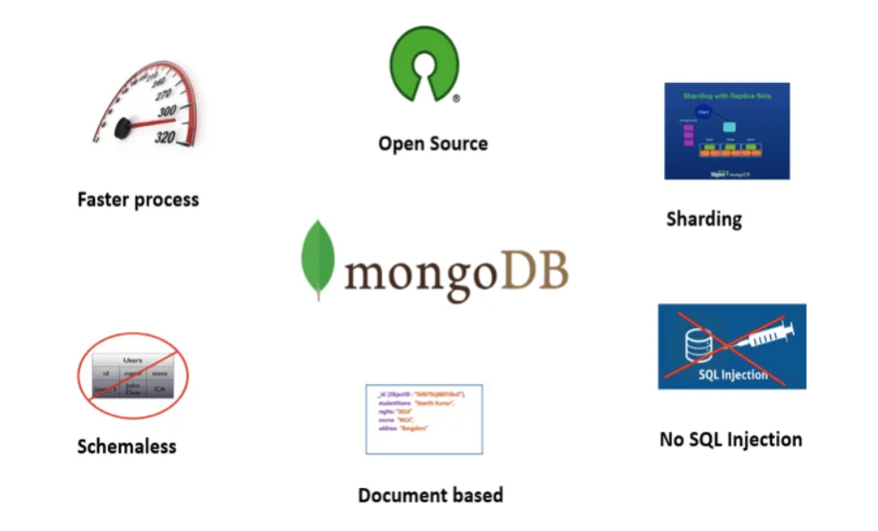

MongoDB được lựa chọn vì:
1. Cấu trúc linh hoạt, phù hợp với dữ liệu nhân sự có thể thay đổi và mở rộng trường thông tin.
2. Dễ tích hợp với Node.js do cùng tư duy dữ liệu dạng JSON.
3. Thuận tiện cho việc lưu các collection như users, employees, products,customers, orders .
4. Giảm chi phí thiết kế lược đồ quá cứng ở giai đoạn đầu của đề tài.
5. Phù hợp với ứng dụng web nội bộ có nghiệp vụ CRUD nhiều.
Trong đề tài, MongoDB lưu trữ các nhóm dữ liệu chính:
1. Tài khoản người dùng(users).
2. Hồ sơ nhân viên(employees).
3. Hồ sơ khách hàng(customers).
4. Sản phẩm (products).
5. Đơn hàng (orders)
6. Bảo hành (warranties)
7.

So với cơ sở dữ liệu quan hệ như MySQL, MongoDB cho phép nhóm linh hoạt hơn trong giai đoạn xây dựng, nhất là khi các biểu mẫu và trường dữ liệu còn thay đổi theo yêu cầu thực tế.

2.6. Cơ chế xác thực bằng JWT (JSON Web Token) và Cookie
Hệ thống sử dụng JWT kết hợp cookie để quản lý đăng nhập. Sau khi người dùng đăng nhập thành công, hệ thống sinh token chứa các thông tin cơ bản như id, username, role và lưu token vào cookie.
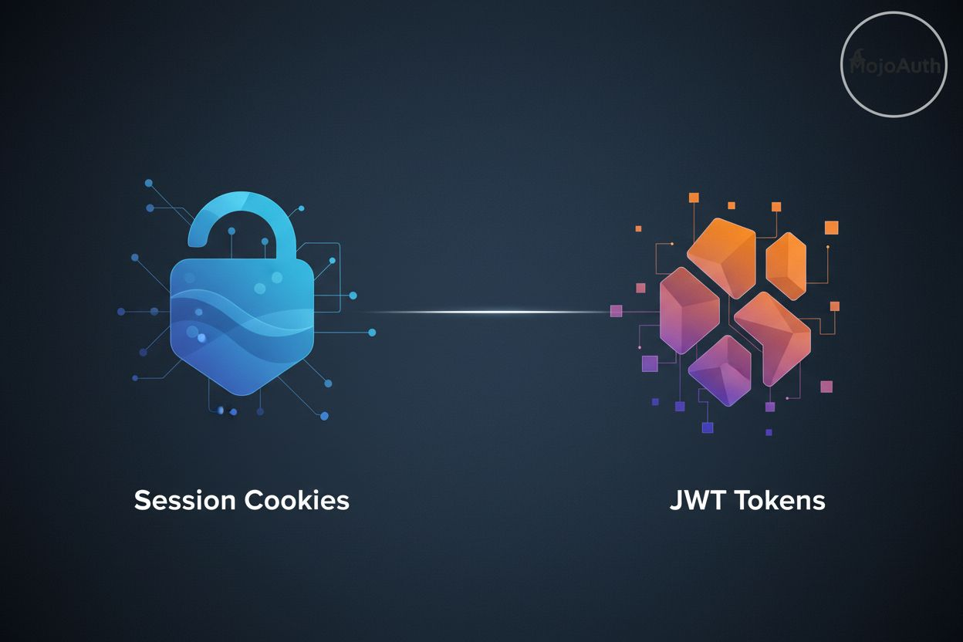

JWT được chọn vì:
1. Cấu trúc gọn, dễ tích hợp với Node.js.
2. Hỗ trợ xác thực theo phiên làm việc trên web.
3. Cho phép backend nhanh chóng kiểm tra quyền truy cập người dùng ở từng request.
4. Phù hợp với hệ thống có phân quyền rõ ràng giữa Admin và User,Customer.
Cookie được dùng để lưu token vì:
1. Thuận tiện cho các request từ trình duyệt.
2. Có thể cấu hình dạng HTTP-only để tăng mức độ an toàn.
3. Phù hợp với hệ thống web nội bộ cần trải nghiệm đăng nhập đơn giản.

2.7. Bảo mật mật khẩu bằng bcrypt
Mật khẩu người dùng được xử lý bằng bcrypt trước khi lưu vào cơ sở dữ liệu. Đây là bước cần thiết để đảm bảo an toàn thông tin tài khoản.
Bcrypt được chọn vì:
1. Đây là thuật toán băm mật khẩu phổ biến, an toàn và phù hợp cho ứng dụng web.
2. Tránh lưu mật khẩu thuần trong cơ sở dữ liệu.
3. Giảm rủi ro lộ thông tin đăng nhập nếu dữ liệu bị truy cập trái phép.
Việc áp dụng bcrypt trong đề tài là cần thiết vì hệ thống quản lý nhân viên và khách hàng chứa thông tin nhạy cảm như thông tin nhân viên ,khách hàng.

2.8. Cơ sở lý thuyết về phân quyền RBAC (Role-Based Access Control)
Đề tài áp dụng mô hình phân quyền theo vai trò RBAC. Theo đó, mỗi người dùng được gán một vai trò, và quyền truy cập vào các chức năng được xác định theo vai trò đó.
Trong hệ thống hiện tại có 3 vai trò:
1. Admin.
2. User.
3. Customer
Việc áp dụng RBAC giúp:
1. Kiểm soát chặt chẽ dữ liệu theo từng nhóm người dùng.
2. Đảm bảo nhân viên ,khách hàng không xem được thông tin của người khác.
3. Tách biệt rõ chức năng quản trị và chức năng cá nhân.
4. Dễ mở rộng thêm vai trò trong tương lai .
Đây là nền tảng quan trọng để hệ thống vận hành an toàn và đúng nghiệp vụ.

2.9. Công cụ hỗ trợ phát triển

2.9.1. Visual Studio Code
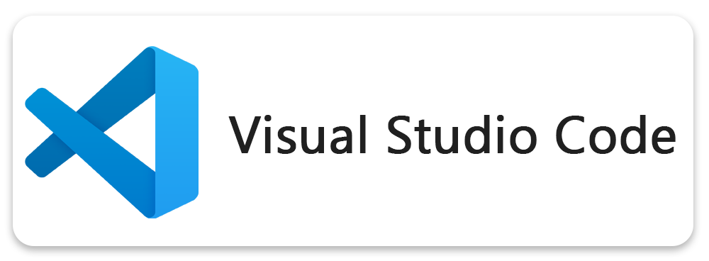
VS Code được dùng làm môi trường phát triển chính. Công cụ này được chọn vì:
1. Nhẹ, dễ dùng.
2. Hỗ trợ tốt cho JavaScript, Node.js, Pug.
3. Có nhiều extension hỗ trợ code, debug, Git, kiểm tra lỗi.
4. Phù hợp với nhu cầu phát triển web full-stack ở quy mô đồ án.

2.9.2. Git và GitHub
Git được sử dụng để quản lý phiên bản mã nguồn, còn GitHub được dùng để lưu trữ repository và phối hợp code theo nhánh.
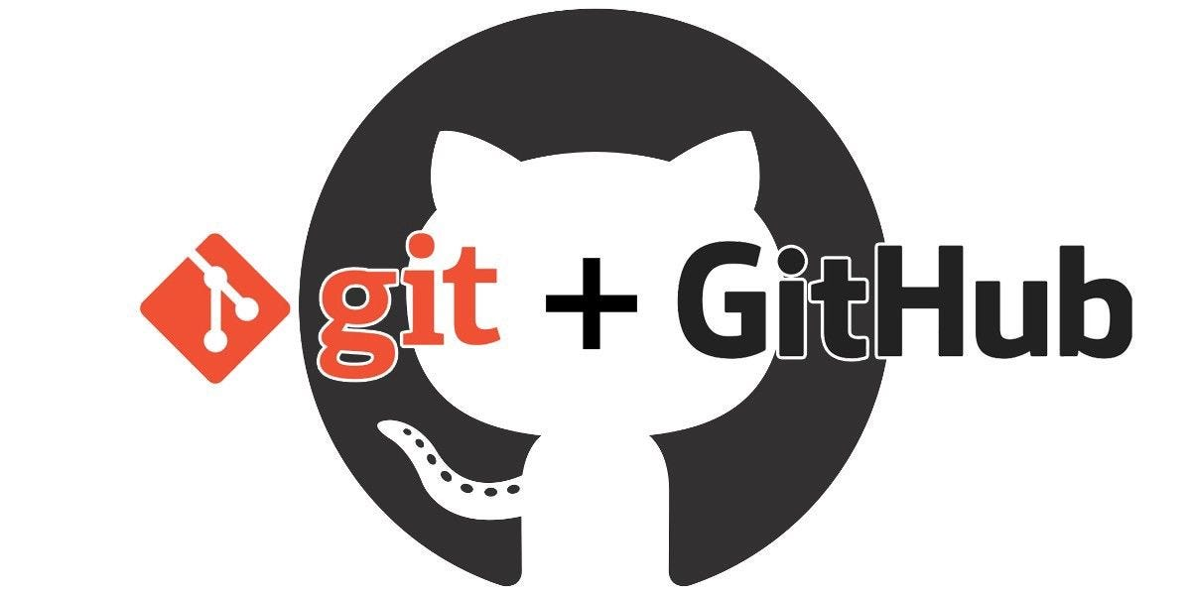
Việc sử dụng Git/GitHub giúp:
1. Quản lý lịch sử thay đổi mã nguồn.
2. Phân chia công việc theo branch.
3. Hỗ trợ làm việc nhóm.
4. Giảm rủi ro mất mã nguồn.

2.9.3. Công cụ thiết kế giao diện
Nhóm sử dụng Figma hoặc draw.io để phác thảo giao diện và xây dựng sơ đồ phân tích thiết kế như Use Case, ERD, Activity Diagram, Sequence Diagram. Việc sử dụng các công cụ này giúp chuẩn hóa hình ảnh báo cáo, dễ hình dung luồng hệ thống và hỗ trợ quá trình trao đổi trong nhóm.

2.9.4. CI/CD((Continuous Integration/ Continuous Delivery/Continuous Deployment)
Trong phạm vi đồ án, hệ thống chưa triển khai pipeline CI/CD hoàn chỉnh. Quá trình build, chạy thử và cập nhật hệ thống hiện được thực hiện thủ công trên môi trường phát triển. Tuy nhiên, mã nguồn được quản lý bằng GitHub nên có thể mở rộng thêm quy trình CI/CD trong tương lai bằng GitHub Actions hoặc các nền tảng triển khai khác.

2.10. Kết luận chương 2
Chương này đã trình bày các cơ sở công nghệ và lý thuyết được sử dụng để xây dựng hệ thống quản lý và hỗ trợ chăm sóc khách hàng. Việc lựa chọn Node.js, Fastify, Pug, MongoDB, JWT, bcrypt được đánh giá là phù hợp với yêu cầu nghiệp vụ, quy mô đề tài và khả năng triển khai thực tế. Đồng thời, các công cụ hỗ trợ như VS Code, Git và GitHub giúp tăng hiệu quả phát triển, quản lý mã nguồn và triển khai hệ thống.

CHƯƠNG 3: PHÂN TÍCH VÀ THIẾT KẾ HỆ THỐNG

3.1. Đặc tả yêu cầu hệ thống

3.1.1. Phát biểu bài toán
Trong hoạt động kinh doanh hiện nay, khách hàng là một trong những yếu tố quan trọng quyết định sự phát triển của doanh nghiệp. Bên cạnh việc cung cấp sản phẩm và dịch vụ, các đơn vị kinh doanh cần chú trọng đến công tác quản lý thông tin và chăm sóc khách hàng nhằm duy trì mối quan hệ với khách hàng, nâng cao chất lượng phục vụ và đáp ứng tốt hơn nhu cầu của thị trường. Tuy nhiên, khi số lượng khách hàng ngày càng tăng, việc quản lý thông tin, theo dõi lịch sử giao dịch và xử lý các yêu cầu hỗ trợ sẽ trở nên phức tạp hơn nếu không có một phương pháp quản lý phù hợp.
Để giải quyết vấn đề này, việc ứng dụng công nghệ thông tin vào công tác quản lý và chăm sóc khách hàng là một hướng tiếp cận cần thiết. Một hệ thống quản lý và hỗ trợ chăm sóc khách hàng có thể giúp tập trung dữ liệu, hỗ trợ tra cứu thông tin, theo dõi quá trình tương tác và quản lý các yêu cầu của khách hàng trên cùng một nền tảng. Qua đó, nhân viên có thể thuận tiện hơn trong quá trình làm việc, đồng thời người quản lý cũng dễ dàng kiểm soát thông tin và theo dõi tình hình hoạt động. Việc xây dựng hệ thống không chỉ hướng đến mục đích lưu trữ dữ liệu mà còn hỗ trợ quá trình chăm sóc khách hàng được thực hiện có tổ chức và hiệu quả hơn.
Trong số các lĩnh vực kinh doanh hiện nay, bán lẻ là lĩnh vực có nhiều hoạt động liên quan trực tiếp đến khách hàng. Đặc biệt, đối với các cửa hàng điện thoại bán lẻ, quá trình phục vụ khách hàng không chỉ bao gồm tư vấn và bán sản phẩm mà còn liên quan đến việc quản lý thông tin người mua, theo dõi lịch sử mua hàng, hỗ trợ bảo hành, tiếp nhận phản hồi và giải quyết các vấn đề phát sinh sau bán hàng. Những hoạt động này đòi hỏi cửa hàng phải quản lý thông tin một cách khoa học để có thể phục vụ khách hàng thuận tiện và kịp thời.
Xuất phát từ nhu cầu đó, đề tài “Xây dựng hệ thống quản lý và hỗ trợ chăm sóc khách hàng” được lựa chọn với đối tượng áp dụng là cửa hàng điện thoại bán lẻ. Hệ thống hướng đến việc hỗ trợ quản lý tập trung thông tin khách hàng, theo dõi lịch sử tương tác, tiếp nhận và quản lý các yêu cầu hỗ trợ, đồng thời cung cấp các chức năng phục vụ công tác quản lý tài khoản và phân quyền người dùng. Thông qua đó, đề tài góp phần tin học hóa một số hoạt động quản lý và chăm sóc khách hàng tại cửa hàng, giảm bớt các thao tác thủ công và tạo điều kiện nâng cao hiệu quả phục vụ khách hàng.

3.1.2. Yêu cầu chức năng
Dựa trên bài toán đã phát biểu, hệ thống cần đáp ứng các yêu cầu chức năng chính sau:
- Quản lý xác thực và tài khoản: Đăng nhập, đăng xuất, đổi mật khẩu,tạo tài khoản
- Quản lý thông tin nhân viên: sửa, xóa, xem chi tiết hồ sơ nhân viên và kiểm tra trạng thái làm việc của nhân viên .
- Quản lý thông tin khách hàng: Thêm, sửa, xóa,tìm kiếm ,xem chi tiết KH , xem người phụ trách .
- Quản lý nhắc lịch chăm sóc :thêm ,xóa ,đánh dấu đã hoàn thành
- Quản lý sản phẩm và tồn kho: Thêm, sửa, xóa ,xem chi tiết danh mục sản phẩm và lọc sản phẩm sắp hết hàng.
- Quản lý đơn hàng: Tạo, sửa, xóa, xem chi tiết ,kiểm tra trạng thái và tạo phiếu bảo hành cho đơn hàng .
- Quản lý bảo hành : sửa , xóa và kiểm tra trạng thái bảo hành.
- Quản lý thông báo: Tạo và gửi thông báo
- Quản lý khiếu nại KH: KH tạo, sửa, xóa khiếu nại . NV xử lý khiếu nại
- Dashboard: Thống kê, báo cáo tổng quan của toàn bộ hệ thống.

3.1.3. Yêu cầu phi chức năng
Bên cạnh các yêu cầu chức năng, hệ thống cũng cần đảm bảo các tiêu chí phi chức năng sau:
- Bảo mật: Dữ liệu người dùng, mật khẩu và các thông tin nhạy cảm phải được mã hóa và bảo vệ an toàn.
- Phân quyền: Cơ chế phân quyền chặt chẽ, rõ ràng giữa các vai trò (Admin và User , Customer).
- Tính khả dụng (Usability): Giao diện người dùng (UI) cần được thiết kế trực quan, thân thiện, dễ sử dụng cho đối tượng là nhân viên văn phòng.
- Hiệu năng (Performance): Hệ thống hoạt động ổn định, thời gian phản hồi nhanh, đáp ứng tốt cho quy mô doanh nghiệp vừa và nhỏ.
- Tính mở rộng (Scalability): Cơ sở dữ liệu lưu trữ tập trung (MongoDB) với cấu trúc linh hoạt, dễ dàng mở rộng, tích hợp thêm các phân hệ mới trong tương lai.
- Bảo trì (Maintainability): Mã nguồn được tổ chức tốt, theo chuẩn, giúp quá trình bảo trì và nâng cấp dễ dàng.

3.2. Mô hình hóa hệ thống

3.2.1. Biểu đồ Use Case (Use Case Diagram)
3.2.1.1. Sơ đồ Use Case tổng quát
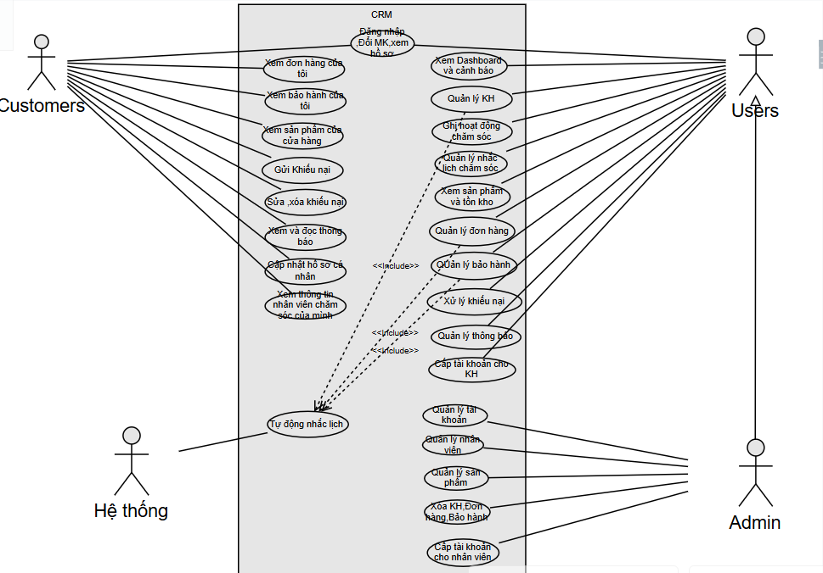

Hình 1
3.2.1.2.Sơ đồ Use case Quản Lý thông tin Nhân Viên
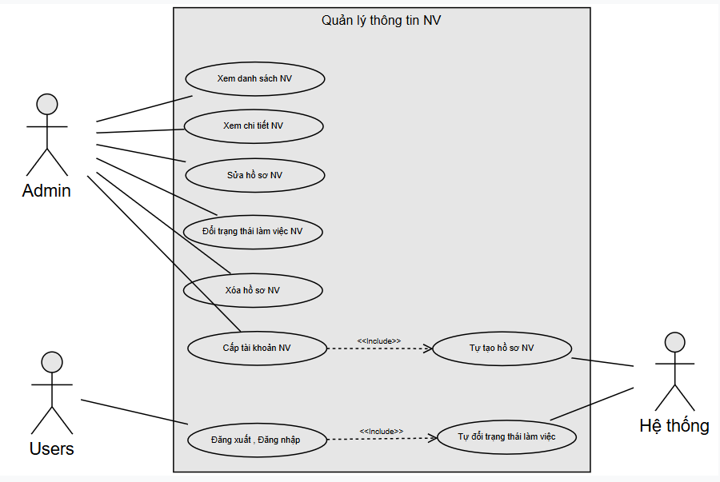
Hình 2
3.2.1.3. Sơ đồ Use Case Quản lý thông tin Khách hàng
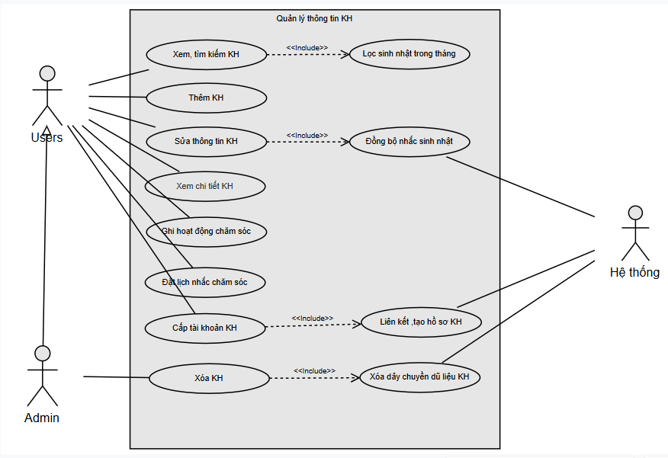
Hình 3
3.2.1.4. Sơ đồ Use Case Quản Lý nhắc lịch chăm sóc
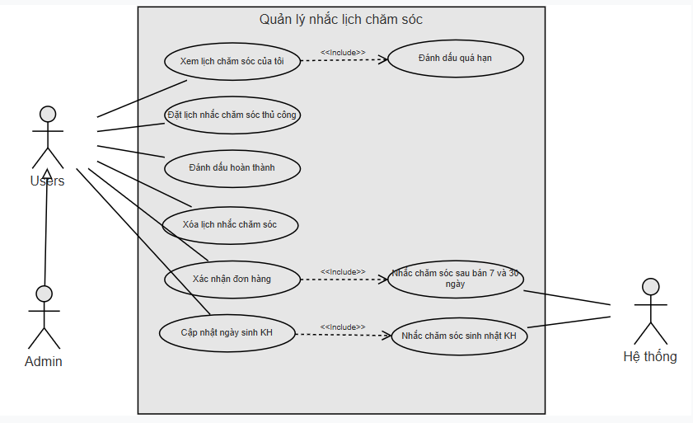
Hình 4
3.2.1.5. Sơ đồ Use Case Sản phẩm và tồn kho
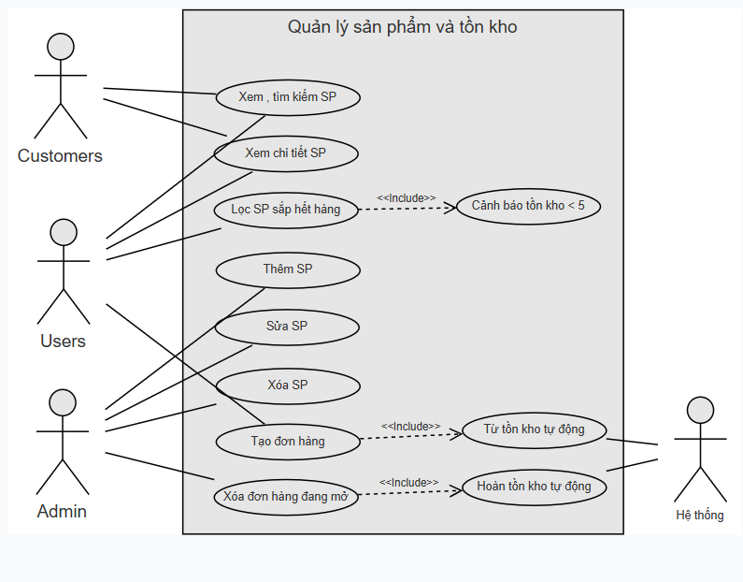
Hình 5
3.2.1.6.Sơ đồ Use Case Quản Lý Đơn Hàng
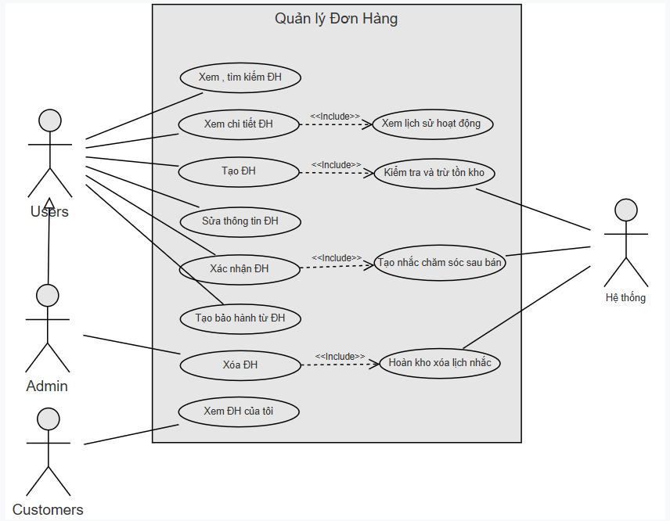
Hình 6
3.2.1.7. Sơ đồ Use Case Quản lý Bảo hành
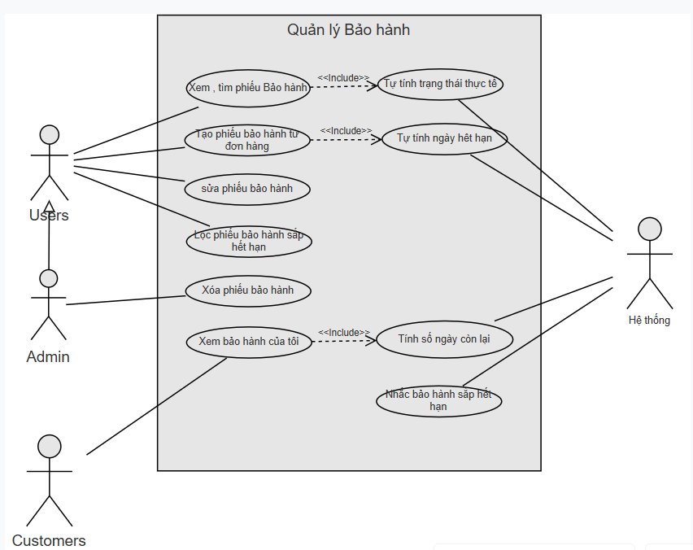
Hình 7
3.2.1.8. Sơ đồ Use Case Quản Lý Thông Báo
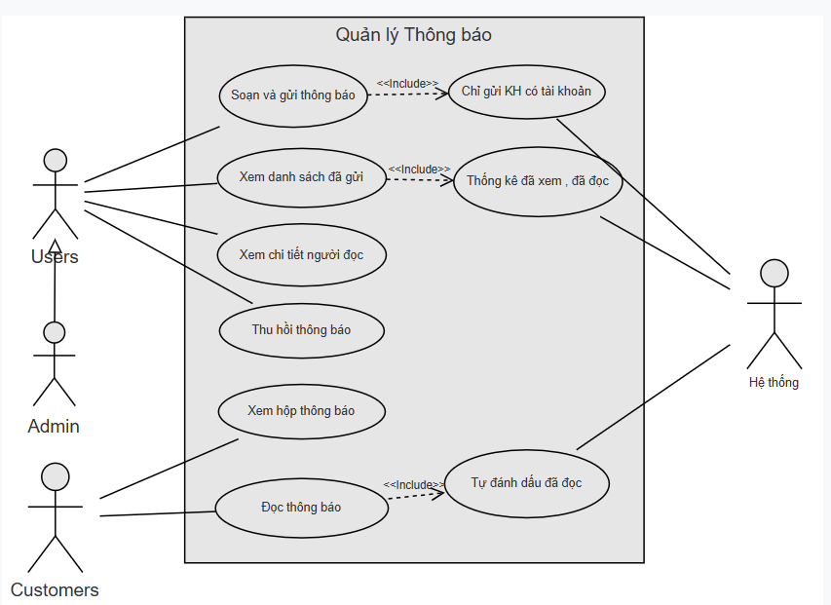 Hình 8
3.2.1.9. Sơ đồ Use Case Quản Lý Khiếu nại
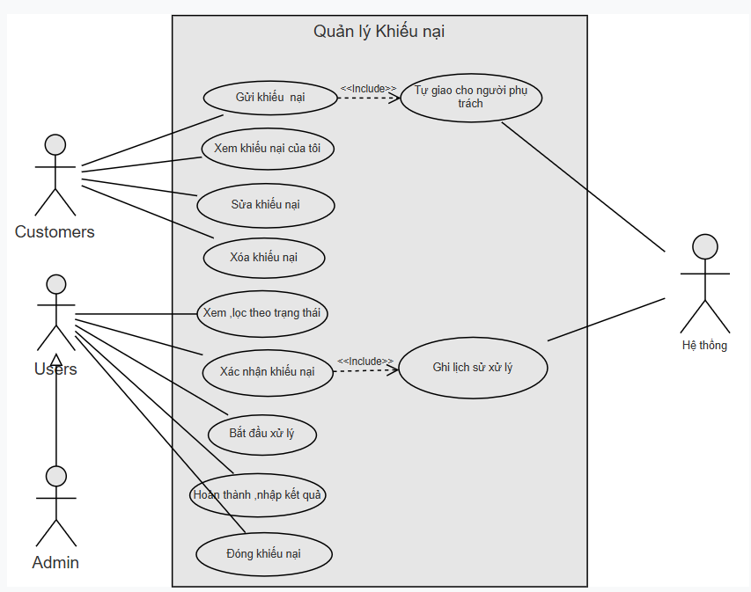
Hình 9

3.2.1.10. Sơ đồ Use Case Dashboard
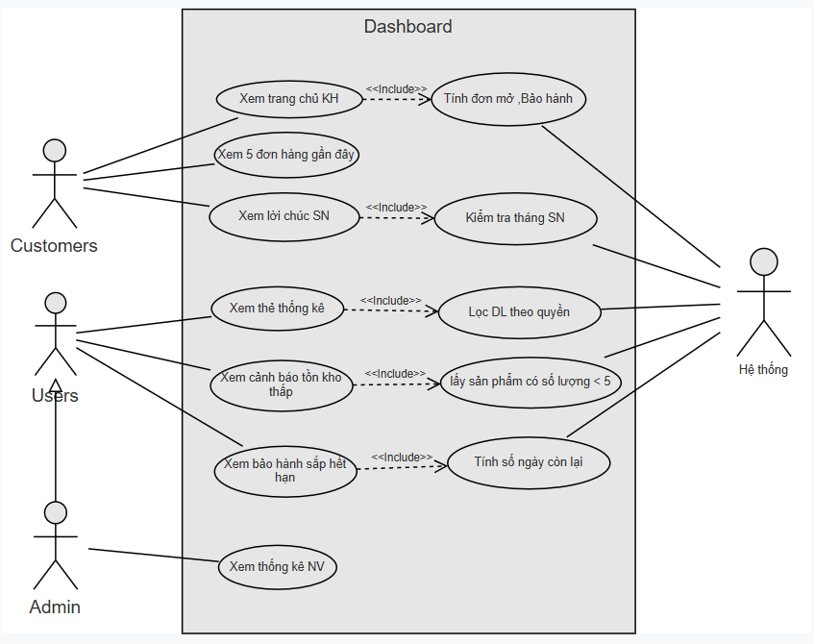
Hình 10
3.2.1.11. Sơ đồ Use Case Quản lý tài khoản
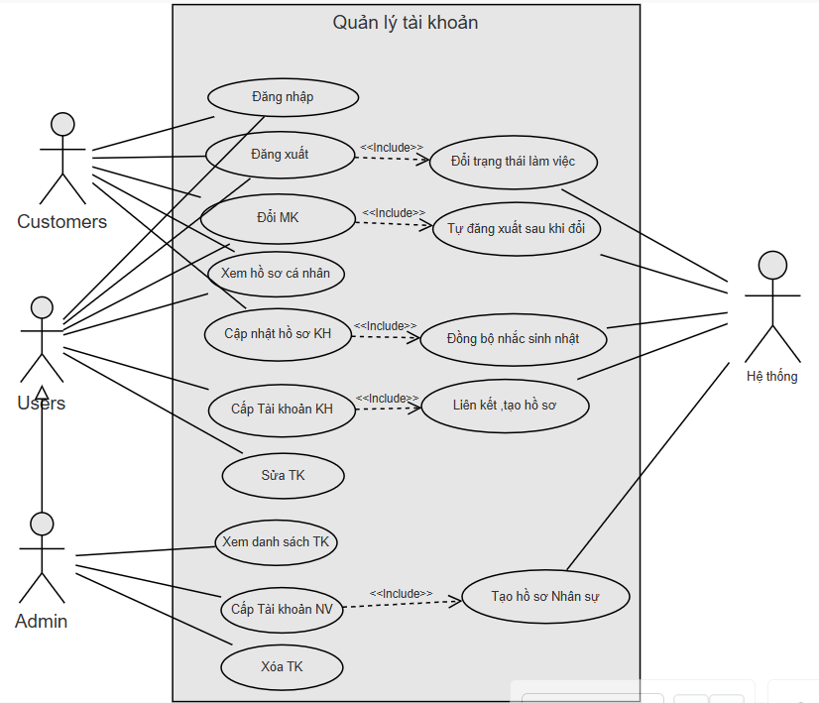

Hình 11

3.2.2. Biểu đồ hoạt động (Activity) cho các luồng nghiệp vụ chính
3.2.2.1.Quản lý danh sách chấm công
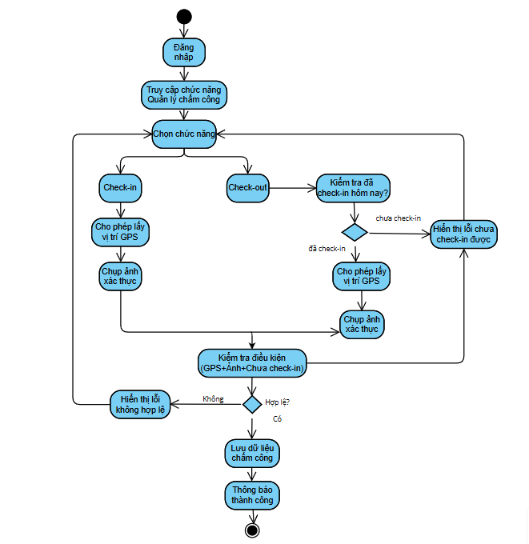
Hình 12

3.2.2.2.Quản lý lương
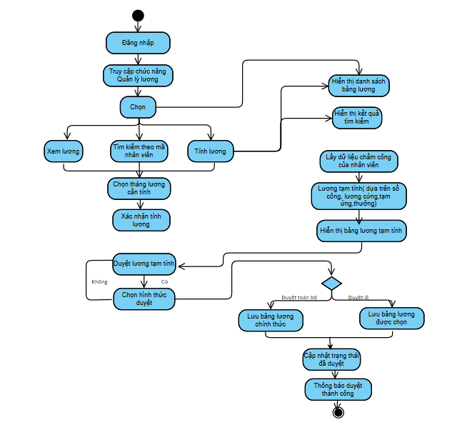
Hình 13

3.3. Thiết kế cơ sở dữ liệu

3.3.1. Sơ đồ thực thể liên kết (ERD)
-Một User liên kết 1-1 với một Employee.
-Một Employee có quan hệ 1-N với Attendance.
-Một Employee có quan hệ 1-N với Contract.
-Một Employee có quan hệ 1-N với Salary.

3.3.2. Cấu trúc chi tiết các Collection
1. Collection Users (Quản lý tài khoản)
STT | Tên trường | Kiểu dữ liệu | Mô tả
1 | _id | ObjectId | Khóa chính
2 | username | String | Tên đăng nhập
3 | password | String | Mật khẩu (đã hash)
4 | role | String | Vai trò (Admin/User)

2. Collection Employees (Hồ sơ nhân viên)
STT | Tên trường | Kiểu dữ liệu | Mô tả
1 | _id | ObjectId | Khóa chính
2 | userId | ObjectId | Khóa ngoại tới Users
3 | employeeCode | String | Mã nhân viên
4 | name | String | Họ tên
5 | department | String | Phòng ban
6 | role | String | Chức vụ
7 | Status | String | Trạng thái làm việc
8 | Avata | String | Ảnh đại diện
9 | basicSalary | Number | Lương cơ bản
10 | Cccd | String | Số CCCD/CMND
11 | Dob | Date | Ngày Sinh
12 | Email | String | Email
13 | EmployeeType | String | Loại nhân viên
14 | Gender | String | Giới tính
15 | Hometown | String | Quê quán
16 | Phone | String | Số điện thoại
17 | TemporaryAddress | String | Tạm trú
18 | JoinDate | Date | Ngày vào làm

3. Collection Attendance (Dữ liệu chấm công)
STT | Tên trường | Kiểu dữ liệu | Mô tả
1 | _id | ObjectId | Khóa chính
2 | employeeId | ObjectId | Khóa ngoại tới Employees
3 | workDate | Date | Ngày làm việc
4 | checkInAt | DateTime | Thời gian Check-in
5 | checkOutAt | DateTime | Thời gian Check-out
6 | location | Object | Tọa độ GPS

4. Collection Contracts (Hợp đồng lao động)
STT | Tên trường | Kiểu dữ liệu | Mô tả
1 | _id | ObjectId | Khóa chính
2 | contractNumber | String | Số hợp đồng
3 | SignDate | Number | Ngày ký
4 | ContractType | String | Loại hợp đồng
5 | Duration | Number | Thời hạn
6 | EmployeeId | objectId | Khóa ngoại tham chiếu đến nhân viên
7 | CreatedAt | Date | Thời gian ký lại hợp đồng

5. Collection Salaries (Quản lý Lương)
STT | Tên trường | Kiểu dữ liệu | Mô tả
1 | _id | ObjectId | Khóa chính
2 | employeeId | ObjectId | Khóa ngoại tới Employees
3 | month | String | Tháng lương
4 | advance | Number | Tiền tạm ứng
5 | Allowance | Number | Phụ cấp
6 | AttendanceDays | Number | Số ngày công thực tế
7 | baseSalary | Number | Lương cứng
8 | Bonus | Number | Tiền thưởng
9 | Department | String | Phòng ban
10 | employeeCode | String | Mã nhân viên
11 | employeeName | String | Tên nhân viên
12 | finalSalary | Number | Lương thực nhận
13 | Raise | Number | Mức tăng lương
14 | Role | String | Vai trò
15 | StandardWorkDays | Number | Số công chuẩn trong tháng
16 | updatedAt | Date | Thời gian cập nhật gần nhất
17 | useId | objectId | Khóa ngoại tới users

6.collection decisions
STT | Tên trường | Kiểu dữ liệu | Mô tả
1 | _id | ObjectId | Khóa chính
2 | Title | String | Tiêu đề quyết định
3 | Content | String | Nội dung quyết định
4 | Type | String | Loại quyết định
5 | Pinned | Boolean | Trạng thái ghim
6 | Recipients | Array<ObjectId> | Danh sách nhân viên nhận quyết định
7 | attachmentUrl | String | Đường dẫn tệp đính kèm
8 | attachmentName | String | Tên tệp đính kèm
9 | createdBy | Objectid | Khóa ngoại tới Users
10 | createdAt | Date | Thời gian tạo quyết định
7.collection departments
STT | Tên trường | Kiểu dữ liệu | Mô tả
1 | _id | ObjectId | Khóa chính
2 | Name | String | Tên phòng ban
3 | Description | String | Mô tả phòng ban
4 | Manager | String | Tên trưởng phòng
5 | EstablishmentDate | Date | Ngày thành lập phòng ban

8.collection notifications
STT | Tên trường | Kiểu dữ liệu | Mô tả
1 | _id | ObjectId | Khóa chính
2 | Title | String | Tiêu đề thông báo
3 | Content | String | Nội dung thông báo
4 | Type | String | Loại thông báo
5 | Pinned | Boolean | Trạng thái ghim
6 | attachmentUrl | String | Đường dẫn tệp đính kèm
7 | attachmentName | String | Tên tệp đính kèm
8 | createdBy | Objectid | Khóa ngoại tới Users
9 | createdAt | Date | Thời gian tạo thông báo
10 | updatedAt | Date | Thời gian cập nhật gần nhất

9.collection provisional_salaries
STT | Tên trường | Kiểu dữ liệu | Mô tả
1 | _id | ObjectId | Khóa chính
2 | month | String | Tháng lương
3 | employeeId | Objectid | Khóa ngoại tới Employees
4 | advance | Number | Tiền tạm ứng
5 | Allowance | Number | Phụ cấp
6 | AttendanceDays | Number | Số ngày công thực tế
7 | baseSalary | Number | Lương cơ bản
8 | Bonus | Number | Tiền thưởng
9 | Department | String | Phòng ban
10 | employeeCode | String | Mã nhân viên
11 | employeeName | String | Họ và tên nhân viên
12 | finalSalary | Number | Lương thực nhận
13 | Raise | Number | Mức tăng lương
14 | Role | String | Vai trò
15 | StandardWorkDays | Number | Số ngày công chuẩn trong tháng
16 | Status | String | Trạng thái phiếu lương
17 | updatedAt | Date | Thời gian cập nhật gần nhất
18 | userId | Objectid | Khóa ngoại tới Users
19 | ApprovedAt | Date | Thời gian duyệt phiếu lương

10.collection positions
STT | Tên trường | Kiểu dữ liệu | Mô tả
1 | _id | ObjectId | Khóa chính
2 | posCode | String | Mã chức vụ
3 | posName | String | Tên chức vụ

3.4 THIẾT KẾ KIẾN TRÚC & GIAO DIỆN

3.4.1 Kiến trúc hệ thống
Hệ thống được xây dựng theo mô hình Client - Server.
1. Client:
-Là trình duyệt web của người dùng.
-Chịu trách nhiệm hiển thị giao diện, nhận thao tác từ người dùng, gửi request đến server.
2. Server:
-Là backend viết bằng Node.js và Fastify.
-Chịu trách nhiệm xử lý logic nghiệp vụ, xác thực, phân quyền, truy xuất cơ sở dữ liệu, trả kết quả về client.
3. Database:
-Là MongoDB.
-Chịu trách nhiệm lưu trữ dữ liệu tài khoản, nhân viên, chấm công, hợp đồng, lương.

3.4.2 Sơ đồ luồng màn hình
1. Login -> Dashboard
2. Dashboard -> Employees
3. Dashboard -> Attendance
4. Dashboard -> Contracts
5. Dashboard -> Salary
6. Salary -> Salary Manage
7. Salary -> Salary Provisional
8. Employees -> Detail/Edit/Add
9. Attendance -> Add/Edit/Check-in/Check-out

CHƯƠNG 4:CÀI ĐẶT VÀ KẾT QUẢ THỰC NGHIỆM

4.1. Môi trường triển khai
Hệ thống được xây dựng theo mô hình Client - Server.
4.1.1. Client:
-Là trình duyệt web của người dùng.
-Chịu trách nhiệm hiển thị giao diện, nhận thao tác từ người dùng, gửi request đến server.
4.1.2. Server:
-Là backend viết bằng Node.js và Fastify.
-Chịu trách nhiệm xử lý logic nghiệp vụ, xác thực, phân quyền, truy xuất cơ sở dữ liệu, trả kết quả về client.
4.1.3. Database:
-Là MongoDB.
-Chịu trách nhiệm lưu trữ dữ liệu tài khoản, nhân viên, chấm công, hợp đồng, lương.

4.2. Luồng xử lý tổng quát
1. Người dùng truy cập hệ thống qua trình duyệt.
2. Người dùng đăng nhập.
3. Server xác thực tài khoản và phân quyền.
4. Người dùng thao tác trên các phân hệ.
5. Server xử lý nghiệp vụ.
6. Server đọc/ghi dữ liệu vào MongoDB.
7. Kết quả được render thành giao diện và trả lại cho người dùng.

4.3. Sơ đồ luồng màn hình (Screen Flow)
1. Login -> Dashboard
2. Dashboard -> Employees
3. Dashboard -> Attendance
4. Dashboard -> Contracts
5. Dashboard -> Salary
6. Salary -> Salary Manage
7. Salary -> Salary Provisional
8. Employees -> Detail/Edit/Add
9. Attendance -> Add/Edit/Check-in/Check-out

4.4. Thiết kế giao diện
Trang đăng nhập : Hệ thống cho phép người dùng đăng nhập bằng tài khoản đã được tạo trước. Sau khi đăng nhập:
1. Admin được chuyển đến dashboard quản trị.
2. User được chuyển đến giao diện có các chức năng cá nhân.

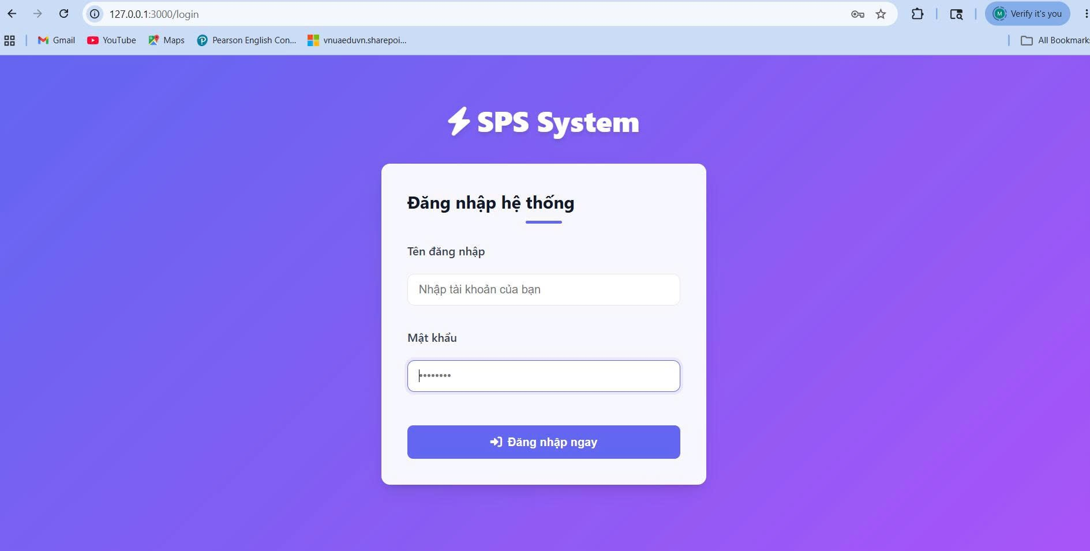
Hình 14 : Trang đăng nhập

Dashboard : Đây là giao diện chính sau khi người dùng đăng nhập thành công vào hệ thống. Đây là nơi cung cấp cái nhìn tổng quan về tình trạng hoạt động của hệ thống quản lý nhân sự.
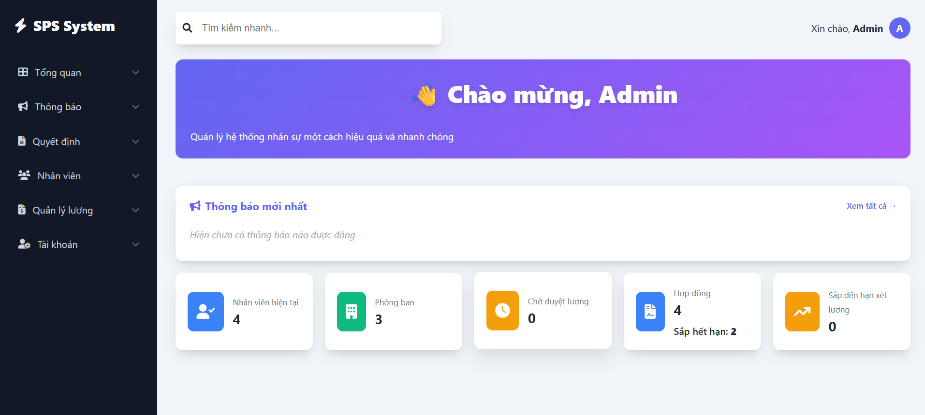
Hình 15 : Trang Dashboard tổng quan

Quản lý nhân viên (Admin): Hiển thị danh sách nhân viên dưới dạng bảng gồm: mã nhân viên, tên nhân viên, chức vụ, phòng ban.
- Có ô tìm kiếm để lọc nhân viên nhanh.
- Cung cấp các chức năng: Xem chi tiết ,sửa thông tin ,xóa nhân viên

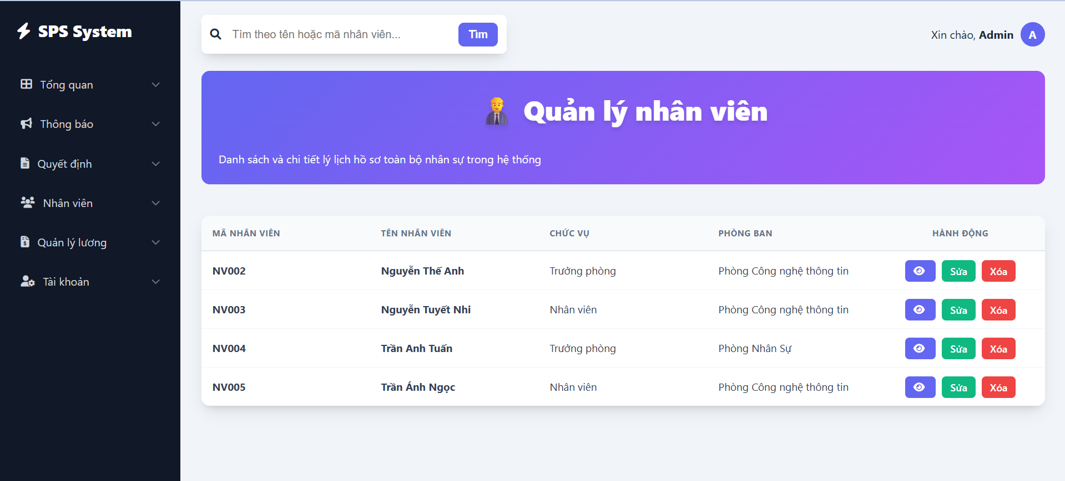
Hình 16: Trang quản lý nhân viên

Quản lý chấm công(Admin): Hiển thị chức năng chấm công theo tháng và danh sách nhân viên đã chấm công.
Hệ thống hỗ trợ:
1. Check-in bằng GPS và ảnh.
2. Check-out cuối ngày.
3. Quản lý chấm công thủ công cho Admin.
Kết quả đạt được:
1. Hệ thống xác định vị trí người dùng.
2. Hệ thống kiểm tra khoảng cách tới công ty.
3. Hệ thống lưu ảnh chấm công.
4. Hệ thống ngăn chấm công trùng trong cùng ngày.
Đây là một chức năng nổi bật của đề tài vì có tính thực tiễn cao hơn so với chấm công nhập tay thông thường.
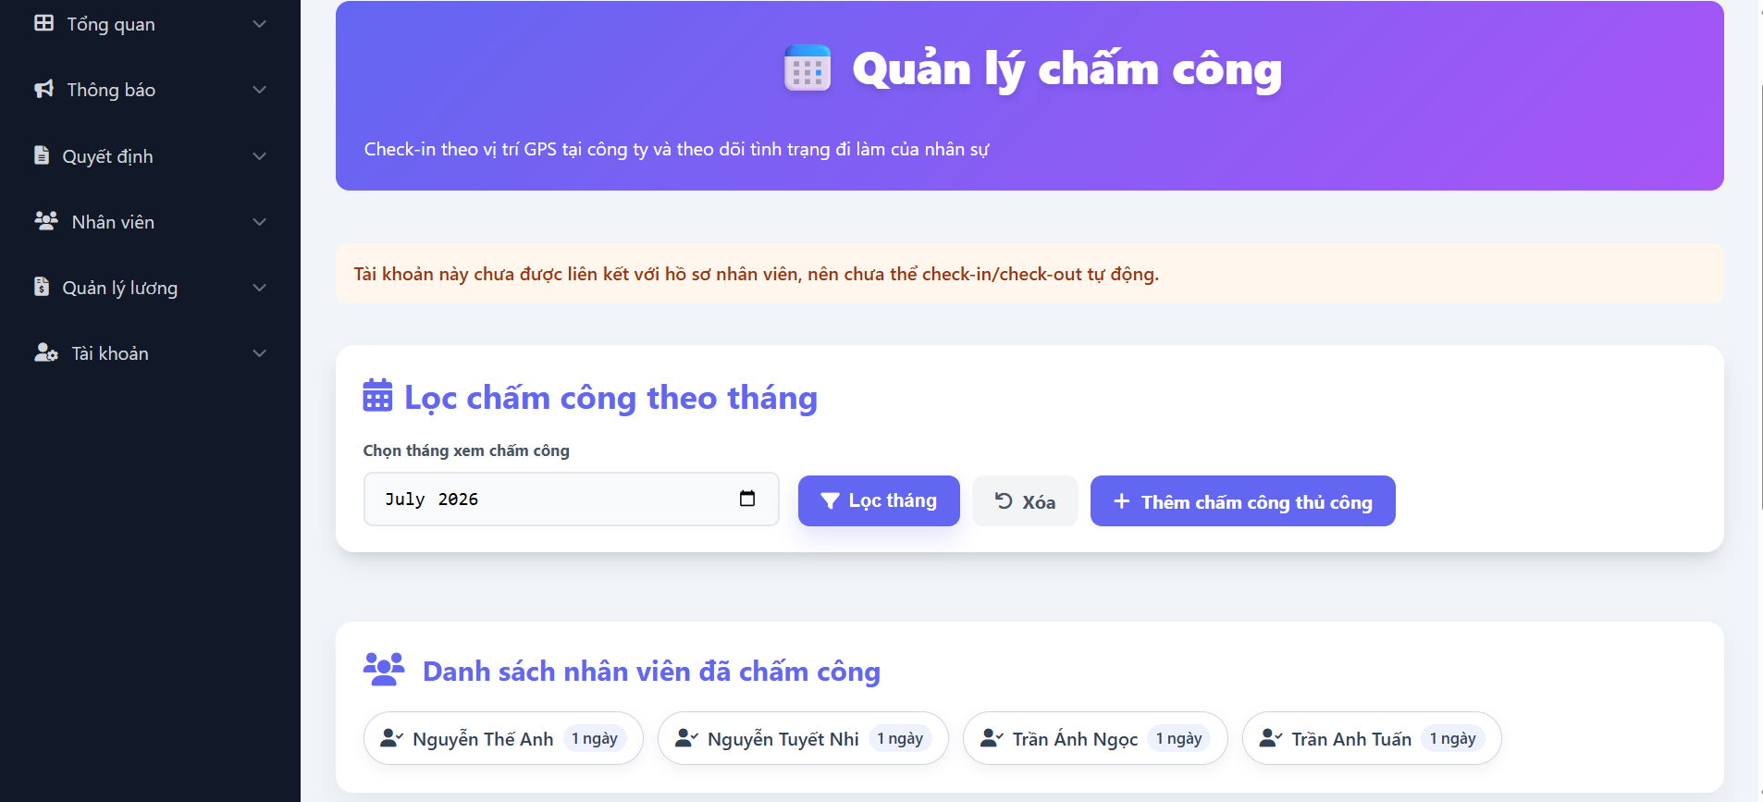
Hình 17: Trang quản lý chấm công

Quản lý hợp đồng : Admin có thể thêm, sửa, xóa hợp đồng gắn với nhân viên. User chỉ xem được hợp đồng của mình.
Kết quả đạt được:
1. Hợp đồng được lưu trữ tập trung.
2. Có thể truy xuất theo nhân viên.
3. Đảm bảo phân quyền xem dữ liệu hợp đồng.

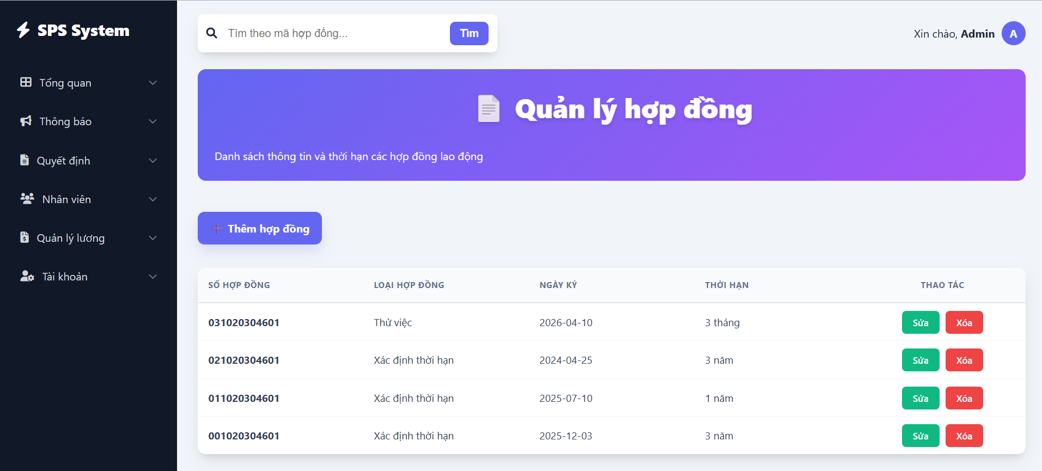
Hình 18: Trang quản lý hợp đồng

Quản lý chức vụ : Admin có thể thêm, sửa, xóa Chức vụ. User chỉ xem được chức vụ của mình.
Kết quả đạt được:
1. Chức vụ được lưu trữ tập trung.
2. Có thể truy xuất theo nhân viên.
3. Đảm bảo phân quyền xem chức vụ

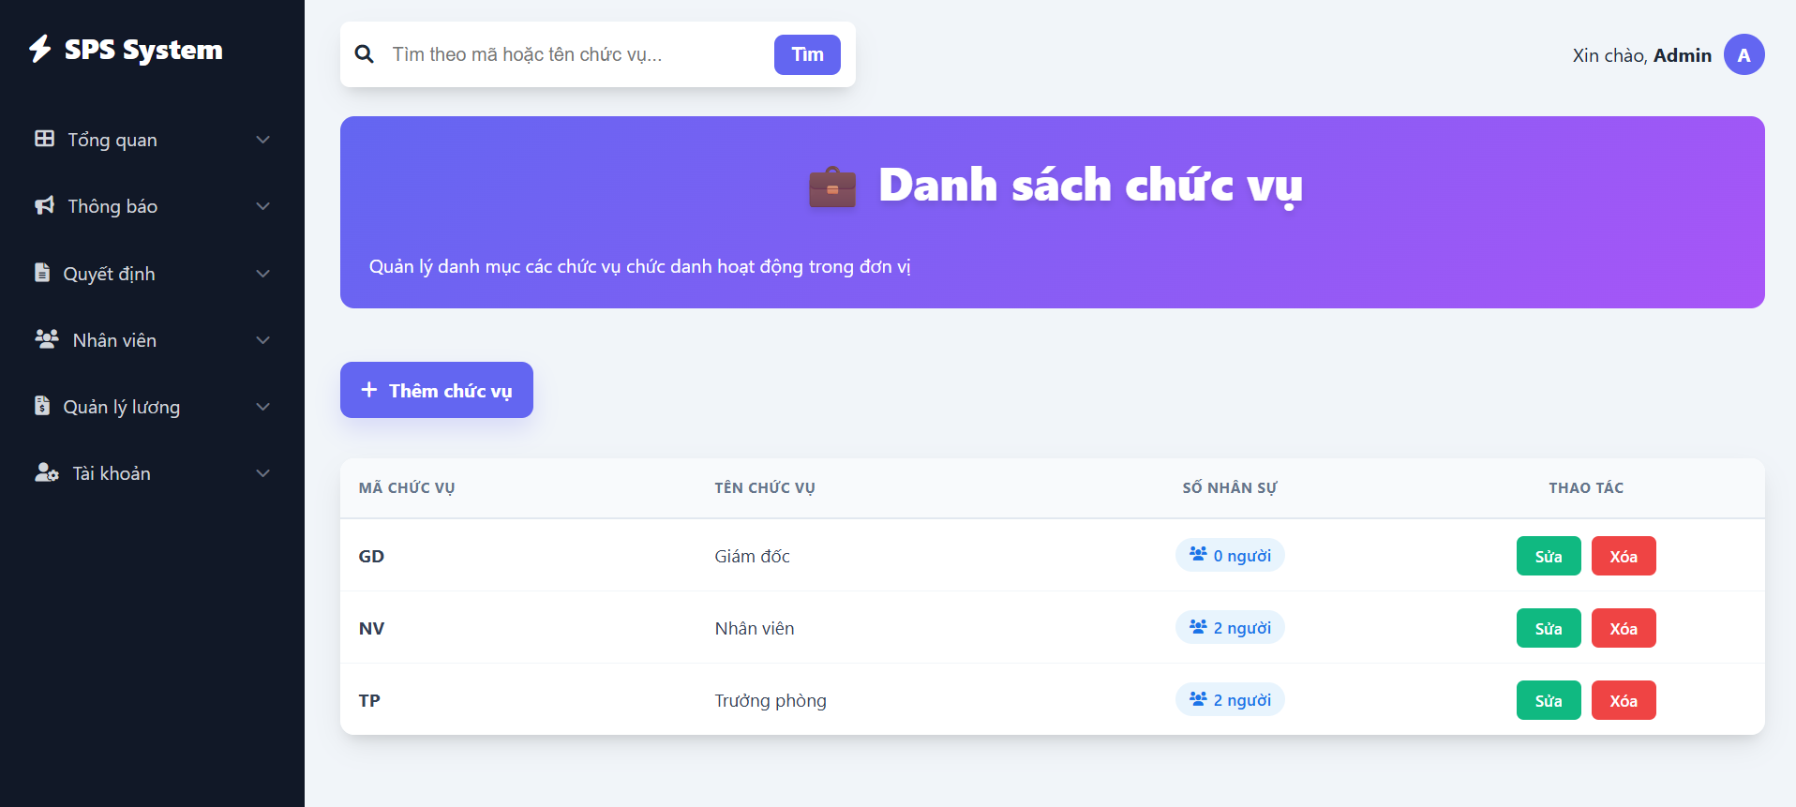
Hình 19: Trang danh sách chức vụ

Quản lý & tra cứu tính lương : Cho phép :
1. Tìm nhân viên theo mã.
2. Xem lương cơ bản và số công.
3. Nhập thưởng và tạm ứng.
4. Tạo phiếu lương tạm tính.
5. Duyệt lương để đưa sang bảng lương chính thức.
Kết quả đạt được:
1. Lương được tính theo số công thực tế.
2. Có quy trình chờ duyệt trước khi chốt lương.
3. User xem được phiếu lương cá nhân.

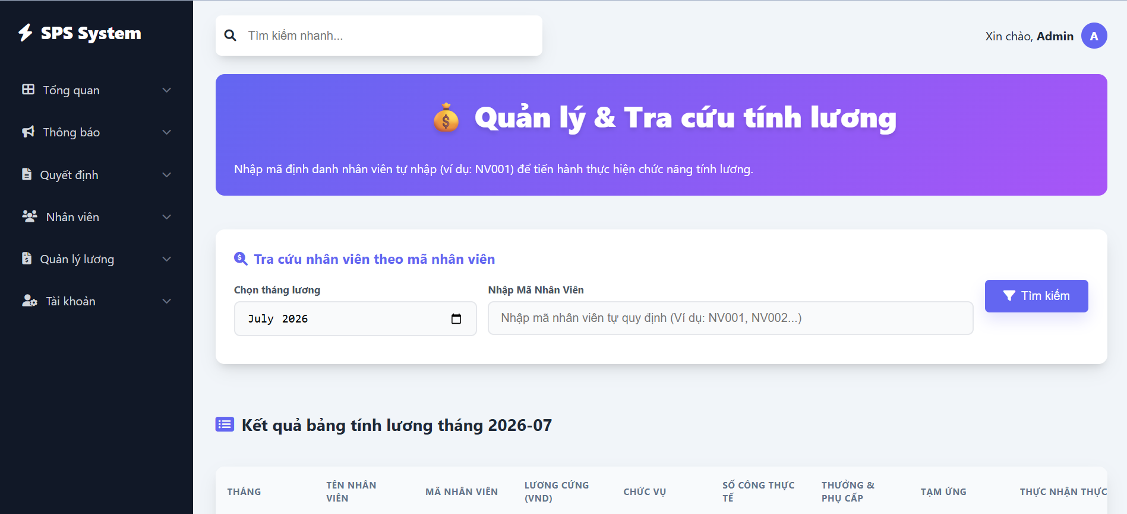
Hình 20: Trang quản lý& Tra cứu lương

Thông báo & Quyết định (Admin) : Hiển thị danh sách thông báo và quyết định trong hệ thống. Cho phép:
+ Đăng thông báo mới
+ Ban hành quyết định mới
- Nội dung hiển thị dạng danh sách, dễ theo dõi và quản lý.
- Khi chưa có dữ liệu, hệ thống hiển thị trạng thái trống.
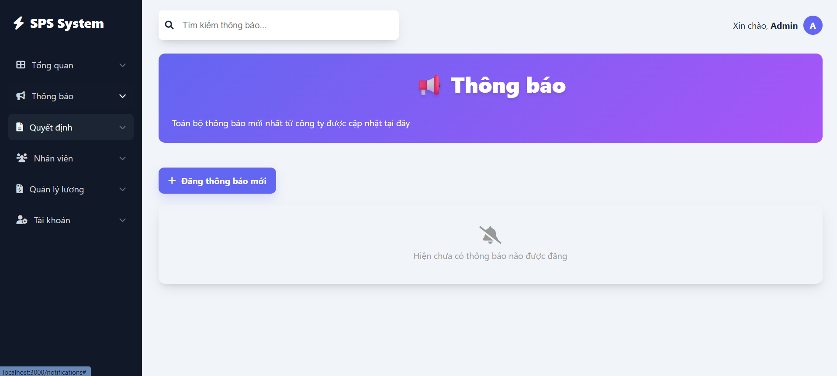
Hình 21: Trang thông báo

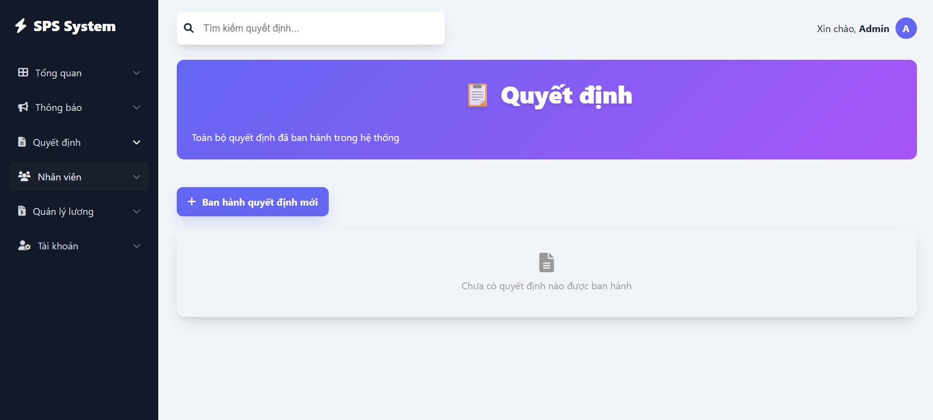
Hình 22: Trang quyết định

4.5.Kiểm thử (Testing)
4.5.1. Phương pháp kiểm thử
Hệ thống được kiểm thử theo hướng:
1. Black-box testing đối với các chức năng nghiệp vụ chính.
2. Kiểm thử thủ công theo từng luồng chức năng.
3. Đối chiếu kết quả với yêu cầu ban đầu.

4.5.2. Một số test case tiêu biểu
Test case hệ thống xác thực
TC-AUTH-001 — Đăng nhập thành công
- Mô tả: Kiểm tra người dùng nhập đúng tài khoản và mật khẩu có thể đăng nhập vào hệ thống.
- Các bước:
1. Mở trang đăng nhập.
2. Nhập username hợp lệ.
3. Nhập password hợp lệ.
4. Nhấn đăng nhập.
- Kết quả mong đợi:
- Hệ thống đăng nhập thành công.
- Chuyển hướng đến dashboard.
- Hiển thị thông tin người dùng trên giao diện.
- Độ ưu tiên: Cao

TC-AUTH-002 — Đăng nhập sai mật khẩu
- Mô tả: Kiểm tra hệ thống xử lý khi người dùng nhập sai mật khẩu.
- Các bước:
1. Mở trang đăng nhập.
2. Nhập username đúng.
3. Nhập mật khẩu sai.
4. Nhấn đăng nhập.
- Kết quả mong đợi:
- Hiển thị thông báo “Mật khẩu không chính xác”.
- Không cho đăng nhập.
- Độ ưu tiên: Cao

Test case Dashboard
TC-DB-001 — Dashboard hiển thị đúng sau khi đăng nhập
- Mô tả: Kiểm tra dashboard hiển thị đúng dữ liệu và giao diện.
- Các bước:
1. Đăng nhập thành công.
- Kết quả mong đợi:
- Hiển thị sidebar, topbar, thông tin user và các thống kê cơ bản.
- Độ ưu tiên: Cao

TC-DB-002 — Menu điều hướng hoạt động đúng
- Mô tả: Kiểm tra các mục trong sidebar điều hướng đúng tới trang tương ứng.
- Các bước:
1. Truy cập dashboard.
2. Nhấn từng mục menu.
- Kết quả mong đợi:
- Mỗi mục mở đúng trang tương ứng.
- Độ ưu tiên: Cao

Test case Quản lý nhân viên
TC-EMP-001 — Xem danh sách nhân viên
- Mô tả: Kiểm tra danh sách nhân viên hiện đúng.
- Các bước:
1. Đăng nhập.
2. Vào trang nhân viên.
- Kết quả mong đợi:
- Hiển thị danh sách nhân viên.
- Mỗi nhân viên có tên, chức vụ, phòng ban.
- Độ ưu tiên: Cao

TC-EMP-002 — Thêm nhân viên thành công
- Mô tả: Kiểm tra admin có thể thêm nhân viên mới.
- Các bước:
1. Đăng nhập bằng tài khoản admin.
2. Vào trang nhân viên.
3. Nhấn thêm nhân viên.
4. Nhập đầy đủ thông tin.
5. Nhấn lưu.
- Kết quả mong đợi:
- Nhân viên mới được thêm vào hệ thống.
- Hiển thị trên danh sách nhân viên.
- Độ ưu tiên: Cao

TC-EMP-003 — Sửa thông tin nhân viên
- Mô tả: Kiểm tra admin có thể sửa thông tin nhân viên.
- Các bước:
1. Chọn một nhân viên.
2. Nhấn sửa.
3. Thay đổi thông tin.
4. Nhấn lưu.
- Kết quả mong đợi:
- Thông tin được cập nhật đúng.
- Độ ưu tiên: Cao

TC-EMP-004 — Xóa nhân viên
- Mô tả: Kiểm tra admin có thể xóa nhân viên.
- Các bước:
1. Chọn nhân viên.
2. Nhấn xóa.
- Kết quả mong đợi:
- Nhân viên bị xóa khỏi danh sách.
- Độ ưu tiên: Cao

Test case Quản lý phòng ban
TC-DEP-001 — Xem danh sách phòng ban
- Mô tả: Kiểm tra danh sách phòng ban hiển thị đúng.
- Các bước:
1. Vào trang phòng ban.
- Kết quả mong đợi:
- Hiển thị danh sách phòng ban và trưởng phòng.
- Độ ưu tiên: Cao

TC-DEP-002 — Thêm phòng ban mới
- Mô tả: Kiểm tra admin có thể thêm phòng ban mới.
- Các bước:
1. Vào form thêm phòng ban.
2. Nhập thông tin.
3. Nhấn lưu.
- Kết quả mong đợi:
- Phòng ban mới xuất hiện trong danh sách.
- Độ ưu tiên: Cao

TC-DEP-003 — Sửa phòng ban
- Mô tả: Kiểm tra admin có thể chỉnh sửa phòng ban.
- Các bước:
1. Chọn phòng ban.
2. Nhấn sửa.
3. Cập nhật thông tin.
4. Lưu.
- Kết quả mong đợi:
- Thông tin phòng ban được cập nhật đúng.
- Độ ưu tiên: Cao

TC-DEP-004 — Xóa phòng ban
- Mô tả: Kiểm tra admin có thể xóa phòng ban.
- Các bước:
1. Chọn phòng ban.
2. Nhấn xóa.
- Kết quả mong đợi:
- Phòng ban bị xóa khỏi danh sách.
- Độ ưu tiên: Trung bình

Test case Quản lý hợp đồng
TC-CON-001 — Xem danh sách hợp đồng
- Mô tả: Kiểm tra danh sách hợp đồng hiển thị đúng.
- Các bước:
1. Vào trang hợp đồng.
- Kết quả mong đợi:
- Hiển thị các hợp đồng có thông tin đầy đủ.
- Độ ưu tiên: Cao

TC-CON-002 — Thêm hợp đồng
- Mô tả: Kiểm tra admin có thể thêm hợp đồng mới.
- Các bước:
1. Vào form thêm hợp đồng.
2. Nhập thông tin.
3. Nhấn lưu.
- Kết quả mong đợi:
- Hợp đồng mới được tạo và hiển thị.
- Độ ưu tiên: Cao

TC-CON-003 — Sửa hợp đồng
- Mô tả: Kiểm tra admin có thể chỉnh sửa hợp đồng.
- Các bước:
1. Chọn hợp đồng.
2. Nhấn sửa.
3. Cập nhật thông tin.
- Kết quả mong đợi:
- Hợp đồng được cập nhật đúng.
- Độ ưu tiên: Cao

TC-CON-004 — Xóa hợp đồng
- Mô tả: Kiểm tra chức năng xóa hợp đồng.
- Các bước:
1. Chọn hợp đồng.
2. Nhấn xóa.
- Kết quả mong đợi:
- Hợp đồng bị xóa khỏi danh sách.
- Độ ưu tiên: Trung bình

Test case Quản lý chấm công
TC-ATT-001 — Xem danh sách chấm công
- Mô tả: Kiểm tra danh sách chấm công hiển thị đúng.
- Các bước:
1. Vào trang chấm công.
- Kết quả mong đợi:
- Hiển thị bản ghi chấm công theo nhân viên, ngày, trạng thái và tăng ca.
- Độ ưu tiên: Cao

TC-ATT-002 — Thêm bản ghi chấm công
- Mô tả: Kiểm tra admin có thể thêm bản ghi chấm công mới.
- Các bước:
1. Vào form thêm chấm công.
2. Chọn nhân viên.
3. Chọn ngày.
4. Chọn trạng thái.
5. Chọn tăng ca nếu có.
6. Nhấn lưu.
- Kết quả mong đợi:
- Bản ghi mới được lưu thành công.
- Hiển thị trên danh sách chấm công.
- Độ ưu tiên: Cao

TC-ATT-003 — Xóa bản ghi chấm công
- Mô tả: Kiểm tra admin có thể xóa bản ghi chấm công.
- Các bước:
1. Chọn bản ghi.
2. Nhấn xóa.
- Kết quả mong đợi:
- Bản ghi bị xóa khỏi danh sách.
- Độ ưu tiên: Cao

Test case Quản lý lương
TC-SAL-001 — Admin xem bảng lương toàn bộ nhân viên
- Mô tả: Kiểm tra admin có thể xem danh sách lương của tất cả nhân viên.
- Các bước:
1. Đăng nhập bằng tài khoản admin.
2. Vào trang lương.
- Kết quả mong đợi:
- Hiển thị danh sách lương đầy đủ.
- Độ ưu tiên: Cao

TC-SAL-002 — User xem lương của chính mình
- Mô tả: Kiểm tra user chỉ xem được lương của mình.
- Các bước:
1. Đăng nhập bằng tài khoản user.
2. Vào trang lương.
- Kết quả mong đợi:
- Chỉ hiển thị dữ liệu lương của chính user đó.
- Độ ưu tiên: Cao

TC-SAL-003 — Lọc bảng lương theo tháng
- Mô tả: Kiểm tra hệ thống lọc dữ liệu lương theo tháng.
- Các bước:
1. Vào trang lương.
2. Chọn tháng cần lọc.
3. Nhấn lọc.
- Kết quả mong đợi:
- Chỉ hiển thị dữ liệu lương của tháng đã chọn.
- Độ ưu tiên: Cao

4.6.Môi trường triển khai
Hệ thống được triển khai trong môi trường phát triển nội bộ với cấu hình cơ bản như sau:
Máy chủ phát triển:
1. Hệ điều hành Windows.
2. Node.js.
3. MongoDB cục bộ.
4. Trình duyệt web hiện đại như Chrome hoặc Edge.
Môi trường phần mềm:
1. Node.js runtime.
2. Fastify framework.
3. MongoDB database.
4. Visual Studio Code.
5. Git và GitHub.
Thiết bị người dùng:
1. Máy tính hoặc laptop có trình duyệt web.
2. Thiết bị có camera và GPS nếu sử dụng chấm công check-in bằng ảnh và vị trí.

4.7. Kết luận
Chương này đã trình bày quá trình phân tích và thiết kế hệ thống Web Quản Lý Nhân Sự từ yêu cầu nghiệp vụ đến mô hình hóa, thiết kế dữ liệu và thiết kế kiến trúc. Việc phân tích kỹ yêu cầu chức năng, phi chức năng và các mô hình UML giúp hệ thống được xây dựng có định hướng rõ ràng, hỗ trợ tốt cho giai đoạn cài đặt và kiểm thử.

CHƯƠNG 5: TỔNG KẾT VÀ ĐÁNH GIÁ

5.1. Kết quả chung của nhóm
Sau quá trình thực hiện, nhóm đã xây dựng được một hệ thống Web Quản Lý Nhân Sự với các chức năng chính:
1. Đăng nhập và phân quyền.
2. Quản lý tài khoản.
3. Quản lý nhân viên.
4. Quản lý phòng ban.
5. Quản lý chức vụ.
6. Chấm công bằng GPS và ảnh.
7. Quản lý hợp đồng.
8. Quản lý thông báo
9. Quản lý quyết định
10. Tính lương và duyệt lương.
11. Dashboard thống kê.

So với mục tiêu ban đầu, hệ thống đã đáp ứng được phần lớn các yêu cầu cốt lõi của bài toán quản lý nhân sự nội bộ, đặc biệt ở các luồng nghiệp vụ chính.

5.2. Ưu điểm của hệ thống
1. Quản lý dữ liệu tập trung, giảm phân tán thông tin.
2. Hỗ trợ phân quyền rõ ràng giữa Admin và User.
3. Tích hợp chấm công bằng GPS và ảnh xác thực.
4. Tự động hóa một phần quy trình tính lương.
5. Giao diện dễ tiếp cận, phù hợp môi trường nội bộ.
6. Kiến trúc gọn, dễ triển khai và thử nghiệm.

5.3. Hạn chế của hệ thống
1. Chưa có CI/CD tự động.
2. Chưa tối ưu kiến trúc thành nhiều module tách biệt.
3. Chưa có cơ chế báo cáo thống kê nâng cao.
4. Việc quản lý dữ liệu phụ thuộc vào một backend tập trung nên khi mở rộng lớn sẽ cần refactor thêm.

5.4. Hướng phát triển
1. Bổ sung quản lý nghỉ phép.
2. Tích hợp gửi email .
3. Tối ưu kiến trúc theo hướng module hóa rõ ràng hơn.
4. Tăng cường bảo mật và logging hệ thống.
5. Xây dựng báo cáo thống kê nâng cao cho nhân sự và lương.
6. Tích hợp CI/CD để tự động kiểm thử và triển khai.

5.5. Bài học kinh nghiệm
5.5.1. Về mặt kiến thức chuyên môn
Trong quá trình thực hiện đề tài, nhóm đã học và củng cố được:
1. Cách xây dựng web backend bằng Node.js và Fastify.
2. Cách kết nối và thao tác dữ liệu với MongoDB.
3. Cách xây dựng hệ thống phân quyền theo vai trò.
4. Cách xử lý xác thực bằng JWT.
5. Cách triển khai chức năng chấm công bằng GPS và ảnh.
6. Cách thiết kế quy trình tính lương theo số công.
7. Cách phân tích và mô hình hóa hệ thống bằng UML, ERD.

5.5.2. Về mặt kỹ năng
Ngoài kiến thức chuyên môn, nhóm cũng rèn luyện được:
1. Kỹ năng làm việc nhóm.
2. Kỹ năng phân chia công việc.
3. Kỹ năng quản lý mã nguồn bằng Git và GitHub.
4. Kỹ năng trao đổi, thống nhất yêu cầu.
5. Kỹ năng kiểm thử và sửa lỗi hệ thống.
6. Kỹ năng viết báo cáo kỹ thuật.

5.6. Bảng phân công và đánh giá mức độ hoàn thành.
STT | Họ và tên | Vai trò | Nhiệm vụ chi tiết (Module/Chức năng) | % Hoàn thành | Link Commit / Minh chứng
1 | Trần  Quý Long | Nhóm trưởng | -Sửa báo cáo  -Các module:  +,Dashboard.  +,Quản lý Phòng Ban.  +,Quản lý Chức Vụ.  +,Quản lý Hợp Đồng.  +,Quản lý Tài khoản.  +,Quản lý Quyết Định.  +,Quản lý Nhân Viên.  +,Quản lý Lương . | 100% | https://github.com/tqlong1003/SPS-System.git
2 | Lý Tả Mẩy | Thành viên | -Sửa báo cáo  Các module:  +,Đăng nhập.  +,Đăng xuất.  +,Đổi mật khẩu.  +,Thông tin tài khoản  +,Quản lý tài khoản.  +,Quản lý chấm công.  +,Quản lý thông báo | 100% | https://github.com/tqlong1003/SPS-System
3 | Nguyễn Kiên Cường | Thành Viên | Làm báo cáo,Test | 100%

5.7. Kết luận chương 5
Đề tài đã giúp nhóm tiếp cận tương đối đầy đủ quy trình xây dựng một hệ thống phần mềm từ phân tích yêu cầu, thiết kế, cài đặt đến kiểm thử và đánh giá kết quả. Dù sản phẩm vẫn còn một số hạn chế, hệ thống đã đạt được mục tiêu chính là xây dựng một nền tảng web quản lý nhân sự có tính ứng dụng thực tế. Đây là cơ sở tốt để tiếp tục phát triển thành một sản phẩm hoàn chỉnh hơn trong tương lai.

TÀI LIỆU THAM KHẢO
[1] OpenJS Foundation, "Node.js Documentation," Node.js. [Trực tuyến]. Địa chỉ liên kết: https://nodejs.org/en/docs. (Truy cập: 20/05/2026).
[2] Fastify Team, "Fastify Documentation," Fastify.dev. [Trực tuyến]. Địa chỉ liên kết: https://fastify.dev/docs/latest/. (Truy cập: 25/05/2026).
[3] MongoDB, Inc., "MongoDB Manual," MongoDB Documentation. [Trực tuyến]. Địa chỉ liên kết: https://www.mongodb.com/docs/manual/. (Truy cập: 15/06/2026).
[4] MongoDB, Inc., "MongoDB Node.js Driver," MongoDB Documentation. [Trực tuyến]. Địa chỉ liên kết: https://www.mongodb.com/docs/drivers/node/current/. (Truy cập: 15/06/2026).
[5] Pug Team, "Pug — Getting Started," Pug.js. [Trực tuyến]. Địa chỉ liên kết: https://pugjs.org/api/getting-started.html. (Truy cập: 20/06/2026).
[6] K. Freitas, "bcrypt," npm. [Trực tuyến]. Địa chỉ liên kết: https://www.npmjs.com/package/bcrypt. (Truy cập: 20/06/2026).
[7] M. Jones, J. Bradley và N. Sakimura, "JSON Web Token (JWT)," RFC 7519, IETF. [Trực tuyến]. Địa chỉ liên kết: https://www.rfc-editor.org/rfc/rfc7519. (Truy cập: 21/06/2026).
[8] Auth0, "Introduction to JSON Web Tokens," jwt.io. [Trực tuyến]. Địa chỉ liên kết: https://jwt.io/introduction. (Truy cập: 25/06/2026).
[9] Fastify Team, "fastify-jwt," GitHub. [Trực tuyến]. Địa chỉ liên kết: https://github.com/fastify/fastify-jwt. (Truy cập: 27/06/2026).
[10] Fastify Team, "fastify-multipart," GitHub. [Trực tuyến]. Địa chỉ liên kết: https://github.com/fastify/fastify-multipart. (Truy cập: 29/06/2026).
[11] Fastify Team, "fastify-mongodb," GitHub. [Trực tuyến]. Địa chỉ liên kết: https://github.com/fastify/fastify-mongodb. (Truy cập: 01/07/2026).
[12] Fastify Team, "fastify-cookie," GitHub. [Trực tuyến]. Địa chỉ liên kết: https://github.com/fastify/fastify-cookie. (Truy cập: 01/07/2026).
[13] Fastify Team, "fastify-static," GitHub. [Trực tuyến]. Địa chỉ liên kết: https://github.com/fastify/fastify-static. (Truy cập: 03/07/2026).
[14] Fastify Team, "fastify-formbody," GitHub. [Trực tuyến]. Địa chỉ liên kết: https://github.com/fastify/fastify-formbody. (Truy cập: 03/07/2026).
[15] Fastify Team, "point-of-view," GitHub. [Trực tuyến]. Địa chỉ liên kết: https://github.com/fastify/point-of-view. (Truy cập: 03/07/2026).
[16] Font Awesome, "Get Started — Font Awesome Docs (v6)," Font Awesome. [Trực tuyến]. Địa chỉ liên kết: https://docs-v6.fontawesome.com/. (Truy cập: 05/07/2026).

